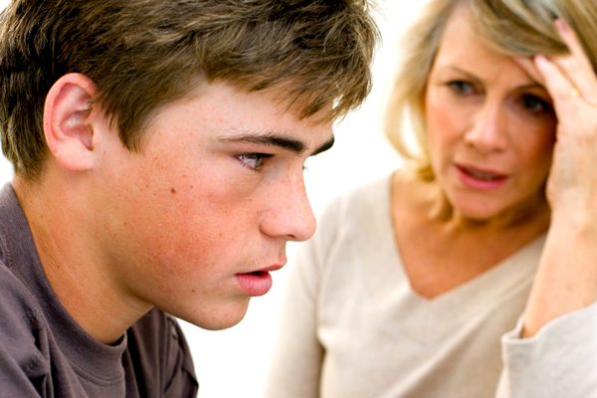
Родителям об особенностях юношеского возраста

Особенности раннего юношеского возраста (15-17 лет).
Ранний юношеский возраст является ответственным переходным периодом в жизни любого человека. Не случайно этот период называют кризисным, он связан с трудностями роста и требует особенно внимательного подхода со стороны родителей и педагогов. Отличительную особенность этой ступени онтогенеза можно выразить словами: «Уже не ребенок, но еще и не взрослый». Личностные изменения проявляются в поведенческих реакциях и суждениях. Это нигилизм, максимализм, эгоцентризм. И между тем, стремление быть не таким, как все. Это удовлетворение потребности утвердиться, заявить о себе как о личности…
Психофизиологические особенности раннего юношества:
- Нервная система нестабильна, именно поэтому молодые люди сравнительно быстро переходят из состояния возбуждения к торможению, отсюда - резкие перепады настроения;
- В организме нарастает функционирование желез внутренней секреции: половой, щитовидной, гипофиза. Именно этот факт влияет на гиперсексуальность и повышенный интерес к противоположному полу;
- Гипофиз влияет на рост костей: движения несколько угловатые, неуклюжие. Это может быть комплексом неполноценности, т.к. у одних процессы взросления происходят медленнее, а у других быстрее;
- Повышенная утомляемость вследствие неразвитости сердечнососудистой и нервной системы может выражаться в негативных поведенческих реакциях: от агрессивности до полной апатии.
Доминирующие виды деятельности в юношеском возрасте:
- Профессиональное самоопределение: выбор и овладение будущей профессией, повышенный интерес к освоению новых профессиональных навыков и умений.
- Межличностные взаимоотношения: потребность в общении и желание быть признанным в референтной (значимой, оказывающей влияние на ребенка) группе.
- Самоидентификация: поиск, эксперименты и изменение внешнего образа.
- Любовные отношения: идеализация партнеров, опыт общения с противоположным полом, начало сексуальной жизни.
- Формирование мировоззрения: оценка окружающих событий, формирование жизненных принципов и ценностей.
- Рефлексия и самоанализ: внутренняя оценка своего «Я-образа», необходимость уединения и дополнительного времени для анализа своих мыслей и поступков.
РЕКОМЕНДАЦИИ ПСИХОЛОГА В ОБЩЕНИИ С ПОВЗРОСЛЕВШИМИ ДЕТЬМИ:

1.Создавайте условия для нормального развития организма ребенка. Состояние психики прямо зависит от физиологических факторов, к которым дети особенно чувствительны. Должен соблюдаться режим труда и отдыха, достаточного сна, времени на свежем воздухе, занятий физкультурой, компьютерных игр. Поэтому привлекайте ребенка в спортивные секции, на танцы, в туристический клуб.

2.Ориентируйтесь на качественное времяпровождение с ребенком, процесс бытового обслуживания (кормление, уборка и т.д.) не являются совместным досугом! Общайтесь с ребенком как можно больше на интересные темы, проводите с ним досуг, привлекайте к интересным делам, ведите с ним диалог. В этом случае ваше мнение останется для него авторитетным, и вы сможете влиять на его взгляды и отношение к себе и к миру.

3. В процессе общения не навязывайте свою точку зрения. Старайтесь создавать атмосферу доверительного высказывания. Спрашивайте у юноши его мнение о тех или иных общественных явлениях, подчеркивайте, что его мысли важны для вас.

4. Старайтесь сохранить семейные традиции. Станьте примером для своего ребенка. Вспомните о тех семейных ценностях и традициях, которые существуют в вашей семье. Если в вашей семье принято уважительное отношение к старшим, приветствуется доброжелательное общение между супругами, юноша наверняка сохранит это в памяти и реализует в собственной семье.

5. Постарайтесь научить ребенка конфликтовать конструктивно и договариваться. Объясните ему, что использование физической силы допустимо только в ответ на агрессию. Воспитание толерантности позволяет избежать серьезных проблем в зрелом возрасте, таких, как насилие в семье, противоправные действия.

6. Вам придётся признать, что период «непререкаемого авторитета родителей» больше никогда не вернётся, поэтому перестаньте командовать и руководить. Это абсолютно проигрышная стратегия взаимоотношений с любым человеком. Попытайтесь заново «заслужить» былой авторитет. На этом пути необходимо руководствоваться тем, что юноша больше не верит абстрактным словам и декларациям, он АНАЛИЗИРУЕТ ваши действия, стратегии, статус.

7. Попробуйте не только слушать ребёнка, но и наблюдать за его реакциями. Подчас его поза, жесты и мимика лучше говорят о его состоянии, чем привычный вербальный (словесный) протест. Задавайте себе вопрос: «ПОЧЕМУ он так неадекватно реагирует?», «Что я могу сделать, чтобы сгладить противостояние?». Поверьте, он не хочет бороться, он хочет разобраться и приглашает Вас последовать за ним.
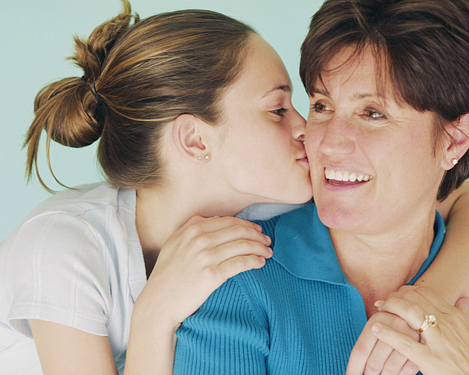
8. Желание взрослых избежать разговоров на некоторые темы приучает их к мысли, что эти темы запретны. Уклончивая или искаженная информация вызывает необоснованную тревогу. И в то же время не надо давать ту информацию, о которой они не спрашивают, с которой пока не могут справиться эмоционально, которую не готовы осмыслить. Лучший вариант – дать простые и прямые ответы на задаваемые вопросы. Так что и самим родителям надо всесторонне развиваться – не только в области своей специальности, но и в области политики, искусства, общей культуры, чтобы быть для детей примером нравственности, носителем человеческих достоинств и ценностей.
9. Научите ребенка не бояться собственных ошибок. Банальное выражение «не ошибается только тот, кто ничего не делает» помогает это осознать. Желательно показывать опыт «падений и взлётов» на примерах из собственной жизни и жизни других, значимых для ребёнка людей, а не на постоянном проговаривании и бесконечном «разборе его полётов».

10. Юноши часто ставят родителей в тупик своим поведением. В подобных ситуациях вы не должны стараться, во что бы то ни стало устранить нежелательные проявления. В частности, не спешите сразу использовать физическое наказание. Проконсультируйтесь со специалистами, и Вы поймете причины поведения своего ребенка и найдете конструктивные способы коррекции.

